Урок МХК в 11 классе
Учитель истории, обществознания и мхк Ефимов Александр Сергеевич
НОУ «Школа «Эпиграф»
Санкт-Петербург
Тема урока: «Сюрреализм и реализм Сальвадора Дали»
Цель: Осознание социальной, практической и личностной значимости учебного материала
Задачи:
Знакомство с произведениями Сальвадора Дали
Развитие способности анализировать произведения художественной культуры
Эстетическое развитие

План урока (45 мин)
1) Организация начала урока. Вступление (4 мин)
Историческое время и культурное пространство эпохи
Активизация имеющихся знаний. Модернизм
2) Первый анализ фотографии (5 мин)
3) Введение нового понятия - «сюрреализм» (3 мин)
4) Анализ произведений Сальвадора Дали (10 мин)
А) Археологический отголосок «Анжелюса» Милле
Б) Тайная Вечеря
В) Атомная Леда
5) Введение нового понятия «автоматическое письмо» (3 мин)
6) Самостоятельная работа учащихся: сравнение произведений Дали с «Анжелюсом» Милле, «Тайной Вечерей» и «Ледой и Лебедем» Леонардо да Винчи. Ответить на вопрос: «лишены ли образы Дали логических взаимосвязей?» Цитата «Через века мы с Леонардо да Винчи протягиваем друг другу руки» (10 мин)
7) Повторный анализ фотографии (5 мин)
8) Д\З и организация конца урока (5 мин)

Ход урока

1)Вступление
Историческое время и культурное пространство эпохи
Активизация имеющихся знаний. Модернизм
Западная культура XX века питается из трех источников: иррационализм (отрицание всеобщего влияния приичинно-следственных связей ), фрейдизм (учение З.Фрейда о психосексуальном развитии) и отказ большинства художников от социальной проблематики. В начале XX в. сплав разнородных культурных течений получил название модернизм (али авангард) – стиль в котором разрушалось единство формы, пространства и цвета.
2) Первый анализ фотографии (5 мин)
Замечание: не следует произносить слово «фотография». Лучше создать впечатление, что перед учениками коллаж.
На работе Филиппа Хальцмана, сделанной в 1948 году «Dali Atomicus» мы видим одного из самых скандальных художников середины XX в. Сальвадора Дали. Что ещё мы можем здесь увидеть? (Котов, воду, картину, стул, мольберт). В чем особенность изображения? Зачем автору показывать Дали в столь абсурдной ситуации? Для ответа на эти вопросы обратимся к работам самого Сальвадора.
3) Введение нового понятия - «сюрреализм» (3 мин)
Сюрреализм – направление в искусстве, провозглашавшее источником искусства сферу бессознательного (вспомним Фрейда) – инстинкты, сновидения, галлюцинации.
4) Анализ произведений Сальвадора Дали (10 мин)
А) Археологический отголосок «Анжелюса» Милле
В исполинских очертаниях разрушенных башен можно рассмотреть подобие человеческих фигур. Левая будто закрывается шляпой, вторая же мрачно склоняет голову. Обе источены временем, смертью. Внизу можно рассмотреть крохотные фигурки отца и сына.
Б) «Тайная Вечеря»
Геометрический рационализм свидетельствует о неодолимой вере в сакральную силу числа 12, спасительную совершенную форму, которая для художника олицетворяла духовную гармонию, нравственную чистоту и величие. В оформлении картины Дали использовал фотографию. Пятиугольник вмещает в себя микрокосмического человека — Христа, который почти прозрачен, в отличии от телесных фигур апостолов. Цитата: «Спасибо Гарсиа Лорке, который однажды сказал мне, что апостолы симметричны, словно крылья бабочки» (упомянуть знакомство Дали и Федерико Гарсиа Лорки)
Г) Атомная Леда
Леда и лебедь — иконографический сюжет, изображающий Леду, мать Елены Прекрасной с принявшим форму лебедя Юпитером или обнимающей лебедя в присутствии их общих детей. Картина изображает собственно сцену эротического характера с участием лебедя и самой Леды (модель – супруга Дали Гала). Необходимо обратить внимание на фон картины и некоторые детали: «плоскую воду», характерную для Дали, «слоистое пространство», парящие в воздухе предметы (вспомнить фотографию Хальцмана).
5) Введение нового понятия «автоматическое письмо» (3 мин)
Почему в работах Дали мир словно разложен на элементы? Автоматическое письмо – произвольное соединение на холсте образов, оторванных от реальности, лишенных логических взаимосвязей.
6) Самостоятельная работа учащихся: сравнение произведений Дали с «Анжелюсом» Милле, «Тайной Вечерей» и «Ледой и Лебедем» Леонардо да Винчи. Ответить на вопрос: «лишены ли образы Дали логических взаимосвязей?» Цитата «Через века мы с Леонардо да Винчи протягиваем друг другу руки» (10 мин)
7) Повторный анализ фотографии (5 мин)
В этом «коллаже» заключена шестичасовая кропотливая, тщательно спланированная работа Хальцмана и Дали. Силу притяжения Сальвадор Дали преодолевал вместе с тремя котами, картиной, мольбертом, стулом. К потолку подвесили картины, жена фотографа держала стул, на счёт три многочисленные помощники выливали ведро с водой и подкидывали вверх кошек (28 раз). «Атомная Леда», которую «пишет» Дали на картине действительно тогда была не закончена – работа над ней завершилась лишь в 1949 году.
Вывод: сюрреализм Дали - результат долгой работы, он имеет собственную логику, структуру, инструменты. Это направление диалогическое, что характерно для художественной культуры второй половины XX века и особенно для постмодернизма, который будет проходиться на следующем уроке.
8) Д\З и организация конца урока. (5 мин)
В форме эссе выполнить формальный анализ одного из произведений Сальвадора Дали и выразить своё отношение к анализируемой работе.

Используемые произведения: 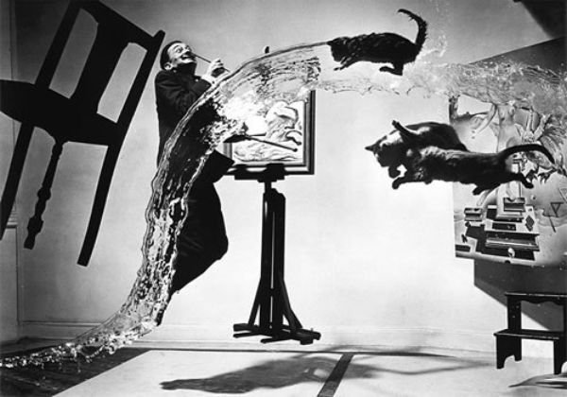
Хальцман Филипп «Dali Atomicus» 1948

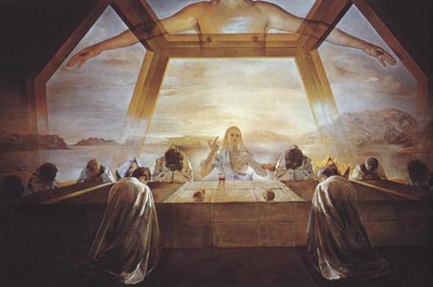
Дали Сальвадор «Тайная Вечеря» 1955
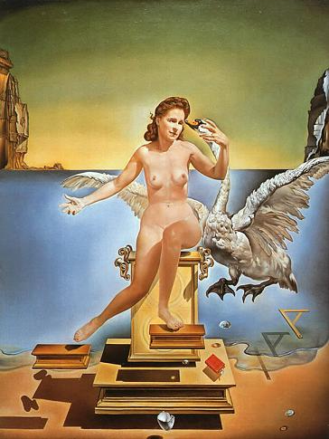
Дали Сальвадор «Атомная Леда» 1949
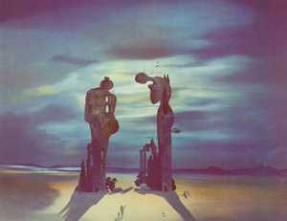
Дали Сальвадор «Археологический отголосок «Анжелюса» Милле» (1935)
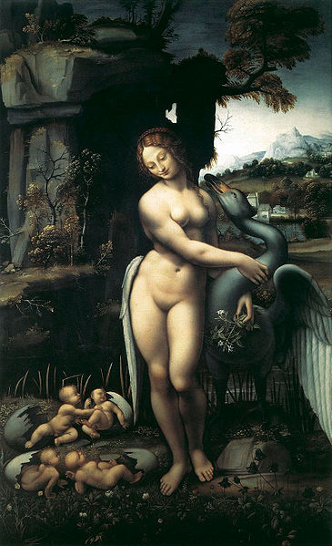
Да Винчи Леонардо «Леда и Лебедь» 1508-1515
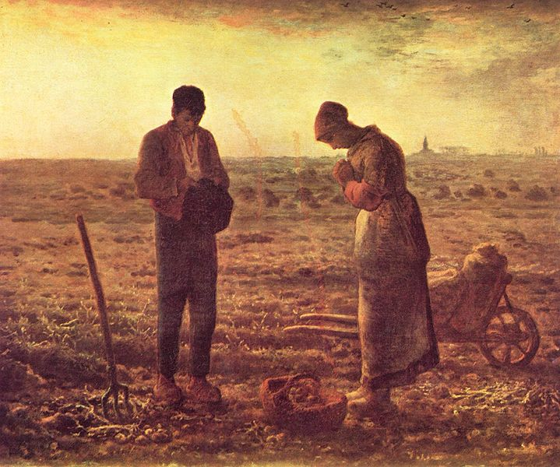
Милле Жан-Франсуа «Анжелюс» (1859 г.)

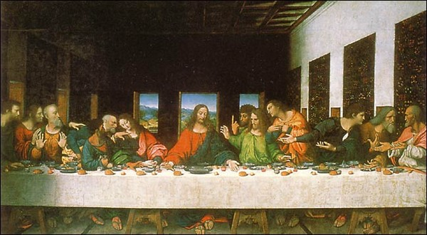
Да Винчи Леонардо «Тайная Вечеря» 1495-1498

